Voortgangsverslag Programming

Team: 4

Datum: 1-11-2016

Versie: 0.1

# Teamgegevens

## Contactgegevens

*Geef hier per teamlid de contactgegevens. Tip: Gebruik een applicatie als Telegram om te communiceren als je niet op de HU bent. Je hebt daar een telefoonnummer voor nodig.*

|  |  |  |
| --- | --- | --- |
| **Naam** | **Emailadres (@student.hu.nl)** | **Telefoonnummer** |
| Teamlid 1 | [Siham.bouaabasslam@student.hu.nl](mailto:Siham.bouaabasslam@student.hu.nl) | 0681854490 |
| Teamlid 2 | [Mike.m.dejong@student.hu.nl](mailto:Mike.m.dejong@student.hu.nl) | 0612345678 |
| Teamlid 3 | [Benthe.klaassen@student.hu.nl](mailto:Benthe.klaassen@student.hu.nl) | 0621535585 |
| Teamlid 4 | [Koen.vanburken@student.hu.nl](mailto:Koen.vanburken@student.hu.nl) | 0623456855 |
| Teamlid 5 |  |  |

## Rolverdeling

*Beschrijf hier de rollen die iedereen vervult. Iedereen programmeert aan de applicatie, dus iedereen is teamlid. Echter, het werk van teamleider/analist/tester kost tijd, dus dat wordt enigszins gecompenseerd met de tijd die aan het programmeren wordt besteed.*

|  |  |  |
| --- | --- | --- |
| **Rol** | **Beschrijving** | **Naam / Namen** |
| Teamleider | Leidt de vergaderingen. Houdt bij wie welke taak doet, en of alles op tijd wordt opgeleverd. | Benthe |
| Analist | Analyseert het probleem/ de taak, en maakt vervolgens een globaal overzicht van de applicatieworkflow. | Siham |
| Tester | Test of de applicatie daadwerkelijk doet wat deze moet doen: Komt het overeen met de opdracht en de applicatieworkflow? | Mike |
| Teamlid | Programmeert delen van de applicatie | Koen |

# Applicatieworkflow

*Beschrijf hier in globale zin wat voor taken/activiteiten in het systeem er te onderscheiden zijn in de opdracht / het probleem. Laat zien hoe deze taken elkaar opvolgen. Doe dit bijvoorbeeld in een PSD of in een workflow. Zoek op Google voor voorbeelden van workflows.*

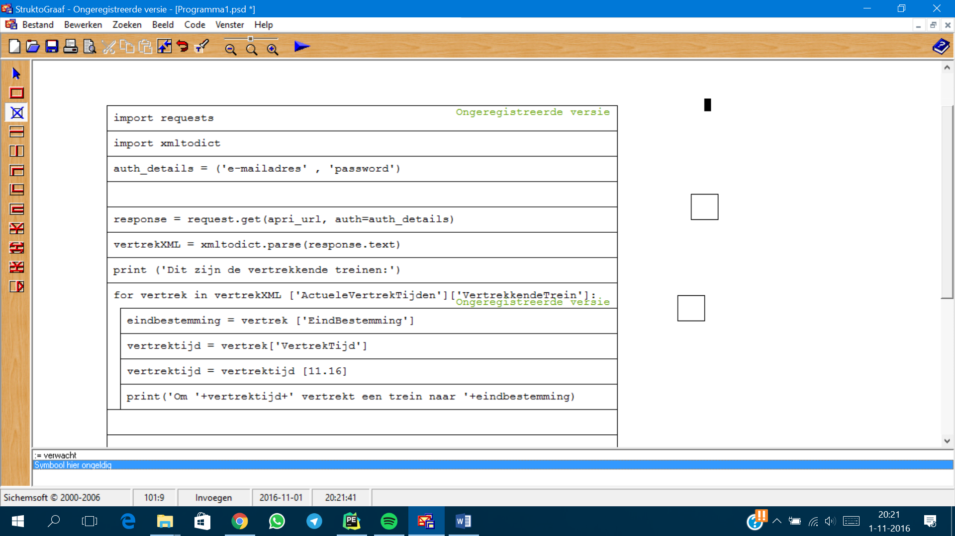

***1PSD NS.py***

api_url = 'http://webservices.ns.nl/ns-api-avt?station=ut'



**2PSD NSAmsterdam.py**

|  |
| --- |
| api_url = 'http://webservices.ns.nl/ns-api-avt?station=amsterdam' |

***3 PSD GUI.py***

# 

# Planning en taakverdeling

*Geef hier aan wat de taken per teamlid zijn, en of ze al voldaan zijn.*

|  |  |  |  |  |  |
| --- | --- | --- | --- | --- | --- |
| **Teamlid** | **Taak** | **Geschatte uren** | **Deadline** | **Voldaan?** | **Reële uren** |
| Iedereen | Lezen van de opdrachtomschrijving | 1 | 31-10-16 | **ja**/~~nee~~ | 1 |
| Iedereen | Vergaderen: teamovereenkomst maken (vergaderingen, communicatie, beslissingen, verantwoordelijkheid, consequenties en handtekeningen) | 1 | 31-10-16 | **ja**/~~nee~~ | 0,5 |
| Iedereen | Vergaderen: Taakverdeling, wie gaat wat doen | 3 | 1-11-16 | **ja**/~~nee~~ | 3 |
| Iedereen | Planning maken | 1 | 1-11-16 | **ja**/~~nee~~ | 1 |
| Iedereen | Volledig ingevulde planning | 1 | 1-11-16 | **ja**/~~nee~~ | 1 |
| Iedereen | Zelfreflectie: houdt iedere dag bij wat je hebt gedaan en hoe lang je daarmee bezig bent geweest |  |  |  |  |
| Siham, Benthe | Reistijden Amsterdam verwerken in simulatie | 5 | 2-11-16 | **ja**/~~nee~~ | 5 |
| Koen, Mike | Reistijden Utrecht verwerken in simulatie | 5 | 2-11-16 | **ja**/~~nee~~ | 5 |
| Iedereen | De GUI programmeren / ontwerpen van het kaartautomaat systeem NS | 5 | 2-11-16 | **ja**/~~nee~~ | 7 |
| Siham | PSD’s maken van de voorlopige applicatie en dit verwerken in het voortgangsverslag | 2 | 2-11-16 | **ja**/~~nee~~ | 2 |
| Mike | Testen van de voorlopige applicatie en controleren van de PSD’s |  |  |  |  |
| Koen | Voortgangsverslag uitwerken en inleveren op Sharepoint | 2 | 2-11-16  12:00 uur | **ja**/~~nee~~ | 2 |
| Iedereen | Vergaderen: Voorlopige voortgang bespreken, stand van zaken | 2 | 2-11-16 | **ja**/~~nee~~ | 2 |
| Iedereen | De GUI verder programmeren / ontwerpen | 5 | 2-11-16 | ~~ja~~/**nee** |  |
| Benthe, Siham | Reisinformatie van Amsterdam verwerken in de GUI | 5 | 3-11-16 | ~~ja~~/**nee** |  |
| Koen, Mike | Reisinformatie van Utrecht verwerken in de GUI | 5 | 3-11-16 | ~~ja~~/**nee** |  |
| Iedereen | Vergaderen: vergaderen van de stand van zaken, elkaar helpen met problemen en vragen | 3 | 3-11-16 | ~~ja~~/**nee** |  |
| Iedereen | De applicatie goed met elkaar laten werken | 5 | 3-11-16 | ~~ja~~/**nee** |  |
| Koen | De applicatie voorzien van docstrings | 3 | 3-11-16 | ~~ja~~/**nee** |  |
| Iedereen | Zelfreflectie uitwerken volgens de STARR-methode | 1 | 4-11-16 | ~~ja~~/**nee** |  |
| Iedereen | Peer-feedback maken voor ieder van je teamgenoten | 1 | 4-11-16 | ~~ja~~/**nee** |  |
| Siham | De volledige applicatieworkflow uitwerken in PSD’s | 2 | 4-11-16 | ~~ja~~/**nee** |  |
| Benthe | Eindverslag uitwerken | 2 | 4-11-16 | ~~ja~~/**nee** |  |
| Iedereen | Screencast maken van de correcte werking van de applicatie | 5 | 4-11-16 | ~~ja~~/**nee** |  |